皇粮浜地块改造项目灯具技术文件

清单
序号 | 名称 | 数量 | 单位
1 | 3W 圆形LED地埋灯 | 96 | 套
2 | 18W 方形LED造型灯 | 10 | 套
3 | 10W立方体LED草坪灯 | 1 | 套
4 | 3W方形LED侧壁灯（窄光） | 94 | 套
5 | 3W方形LED侧壁灯（宽光） | 22 | 套
6 | 6W/M 线形LED柔性霓虹（通体发光） | 340 | 米

通则要求

灯具应符合的技术标准
凡是不注日期的引用文件，其最新版本（包括所有的修改单）适用于本文件。同时包括其他国家及江苏省现行标准规范、图集等；以及相关的灯具的现行的国家规范和标准。
- GB7000.1灯具 第1部分：一般要求与试验
- GB7000.203灯具 第2-3部分：特殊要求 道路与街路照明灯具
- GB7000.7投光灯具安全要求
- GB7000.10固定式通用灯具安全要求
- GB 4208外壳防护等级（IP代码）
- GB17743电气照明和类似设备的无线电骚扰特性的限值和测量方法
- GB17625.1电磁兼限值谐波电流发射限值容
- GB/T18595一般照明用设备电磁兼容抗扰度要求
- GB l7625.1电磁兼容限值谐波电流发射限值(设备每相输入电流≤16A)
- QB/T1551灯具油漆涂层
- QB/T3741灯具电镀、化学覆盖层
- GB/T33721 LED灯具可靠性试验方法
- CJJ45 城市道路照明设计标准
- JGJ/T 163 城市夜景照明设计规范

灯具通则要求

一般要求
- 技术文件详参有规定的，按详参规定执行，没有详参规定的，按照本通则执行。
- 本次招标所涉及的所有灯具外观，仅供参考。投标单位应保证，其所提供的货物在提供给采购单位前具有完全的所有权，或取得专利权人的授权。采购单位在中华人民共和国使用该货物或货物的任何一部分时，免受第三方提出的包括但不限于侵犯其专利权、商标权、工业设计权或专有技术权等知识产权的起诉，免受可能存在的抵押权、担保权在内的物权权利瑕疵的起诉。
- 本次投标报价包含本技术文件所要求的所有配件及附件。包括：灯具、光源、电器、引出线、防盗框、防眩光附件、线性投光灯的桥架及桥架安装支架、灯具安装支架、螺杆、螺栓、垫片等。室外的螺杆、螺栓、垫片必须使用304不锈钢材质。
- 中标后，中标单位踏勘现场，根据灯具安装条件，深化灯具颜色安装支架灯零配件的设计，按照采购单位的要求和项目具体的实施情况及时调整。所有灯具按规定提供灯具实样一款，经采购单位目视检验最终确认后，才能按照灯具订单批量提供灯具，并提供灯具安装说明书。
- 中标后灯具供应阶段，投标人确定的灯具抽样送国家权威机构检测。

LED光源要求
- 该类灯具的主要原材料光源封装颗粒品牌应限定在科锐（CREE）、飞利浦LUMILEDS）、欧司朗（OSRAM）、日亚（NICHIA）范围内。
- LED单色芯片的色差必须符合下表的要求。
序号 | 色温/色彩 | 偏差
1 | 3000K | ±100K
- 白光LED灯具的色容差应符合以下规定：同型号白光LED灯具，色容差不应大于7SDCM。
- 当照射对象为纯色物体时，灯具色容差不应大于5SDCM。
- LED颗粒应满足拥有LM-80认证，颗粒寿命不低于5万小时。
- LED颗粒的显色指数（CRI）：白光LED一般显色指数Ra≥80。

LED灯具输入电压要求
- 详细参数标明输入电压为220V的灯具为内置驱动电源。详细参数未标明输入电压的为外置驱动电源集中供电。
- 其他LED灯具，详细参数未标明输入电压的，其输入电压必须为DC24V。详细参数标明输入电压的，按详细参数执行。

外观及结构要求
- 外观质量：灯具的表面应光滑，以防污物堆积和便于清洗;无损伤、变形、涂层剥落，玻璃罩应无气泡、明显划痕和裂纹等缺陷。
- 外形尺寸：允许偏差范围标明区间的（例如：有≥、≤、±、~符号）灯具尺寸在要求范围内为满足要求；未标明尺寸允许偏差范围的灯具尺寸上下浮动10%为满足要求。线性投光灯长度尺寸上下浮动1%为满足要求。
- 安装和位置尺寸：未标明尺寸允许偏差范围的按照GB-T1804的精度M级别标准执行。
- 灯具应安装方便，灯具出线方式不能影响现场安装。投光类灯具安装角度应能灵活调节。灯具应有特设的导线出(入)口密封装置。灯具内应有电源接线端子，外部接线和内部接线穿过硬质材料时应有保护措施。灯具应配备一个耐温度骤变、废气、烟雾和其他化学物质的钢化玻璃罩。
- 所有LED灯具引出线线径应符合GB7000.1（灯具 第1部分：一般要求与试验）的要求，引出线长度按照现场安装情况提供，确保灯与灯之间连线符合最优化。一个回路的灯具可成串提供，灯具引出线满足现场安装要求。 芯线颜色必须符合国标要求，且有明显区别。
- 控制线采用专用RS485超五类屏蔽总线。接头必须具有防水措施、连接方便易操作。
- 有针对感应雷击及静电的专用防护元件，器件性能符合IEC61000-4-4（电磁兼容-第4-4部分:试验和测量技术-电快速瞬变脉冲群抗扰度试验）的检测标准。
- 一般灯具防护等级不小于IP65。地埋灯具防护等级不小于IP67。
- 安全电压灯具可用可调驱动电源无极调节亮度（输入电压为220V的灯具除外）。

材料要求
- 所有要求为不锈钢的材质，必须采用304/2B不锈钢标号；所有要求为铝材的，必须采用高镁防锈3404标号或同等、优于该材料。灯具所采用的电线(缆)、LED和其他电子部件均应符合相应的国家标准或行业标准的规定要求。
- 灯具密封圈需采用抗老化硅橡胶圈或同等、优于上标准。应耐温、耐老化和耐道路上可能出现的腐蚀性气体，并应方便更换。灯具密封若采用灌胶形式，灌胶材料必须采用有机硅胶或同等、优于以上标准。
- 灯具的插销、铰链、螺钉和其他外部构件应用304/2B不锈钢或高镁防锈3404铝合金，其安装构件应不受混凝土的化学反应腐蚀。膨胀管、膨胀螺栓（含螺栓、胀管、平垫圈、弹簧垫和六角螺母等）必须采用不锈钢304/2B材料，且不受混凝土的化学反应腐蚀。

耐腐蚀性要求
灯具应具有良好的耐腐蚀性能；灯具上的涂层部件，涂层应符合QB/T 1551（《灯具油漆涂层》国家标准）中II类（恶劣的使用环境，如含有工业废气或盐分，潮湿的使用场所）使用条件的要求；灯具上的电镀或化学覆盖件，覆盖层应符合QB/T3741（《灯具电镀、化学覆盖层》轻工行业标准）中Ⅲ类（严酷的使用条件，如空气中含有工业废气或盐分潮湿的环境）使用条件的要求。灯具灯体材质表面应有耐腐蚀、抗破坏处理手段，处理工艺需达10年使用寿命。压克力材料部分保证5年不发黄。

电磁兼容要求
- 灯具的无线电骚扰特性应符合GB 17743的要求。
- 灯具电磁兼容抗扰度应符合GB/T 18595 的要求。
- 灯具的输入电流谐波应符合GB l7625.1的要求。
- LED灯具的蓝光控制应符合GB 7000.1的规定。

灯具寿命、光衰、散热等要求
- 灯的光源寿命不低于5万小时。灯具的平均寿命应不低于3万小时。
- 灯在燃点3千小时时，其光通维持率应不低于96%；在燃点6千小时时，其光通维持率应不低于92%。
- 灯的初始光通量（灯具入库或到达安装现场的时间点）可由制造商或销售商标称，但其实测值不得低于标称值的95%，不得高于标称值的105%。
- 所有LED灯具外壳温度满载负荷两小时候后，温度升高不大于30℃。现场安装后抽检灯具的外壳温度。芯片引脚满载两小时后，温度升高不大于60℃。

灯具附属防坠落装置及防坠落钢丝绳要求
技术文件详参有规定的，按详参规定执行，没有详参规定的，按照本通则执行。
高空（高度大于2米）安装的灯具必须配置与灯具相匹配的连接件及防坠落装置。恶劣天气，强风袭击时，灯具不会坠落在地，保证安全。防坠落装置安装于合理位置。
- 钢丝绳材质：304不锈钢；
- 钢丝绳直径：≥3mm；
- 钢丝绳拉力：≥400Kg；
- 钢丝绳两端固定方式：固定式（结合灯具安装支架等，螺丝可固定)。
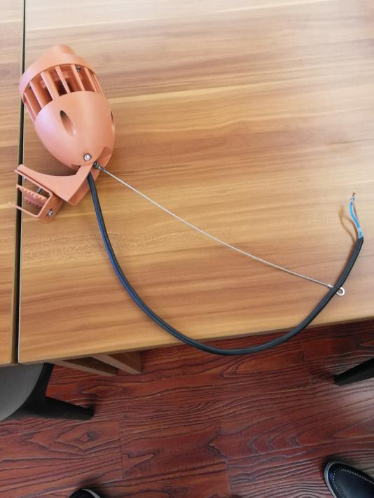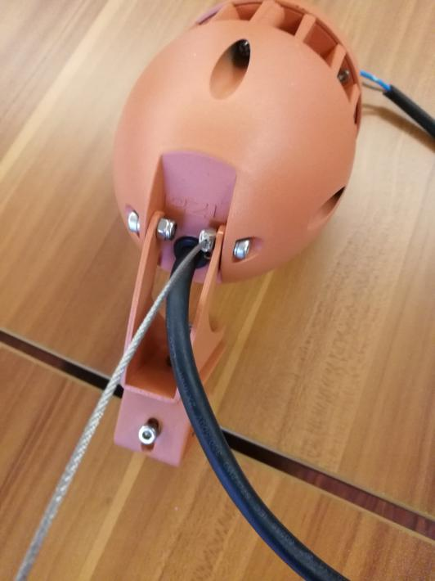
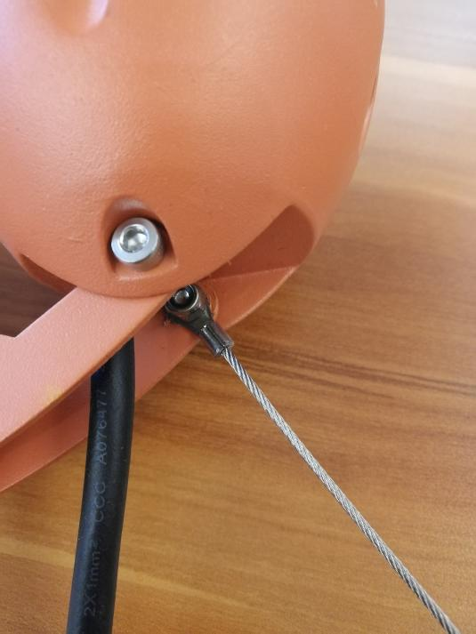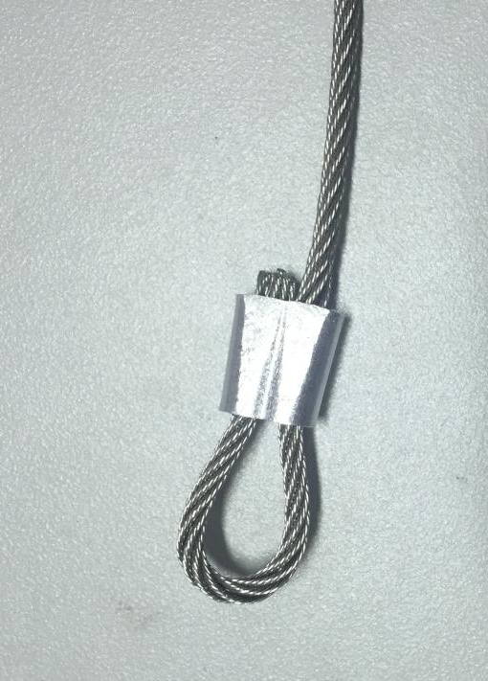

景观灯具检测要求

说明
技术文件详参有规定的，按详参规定执行，没有详参规定的，按照本通则执行。
所有检测机构均必须为“国家级权威检测机构”。

灯具不同阶段检测项目
序号 | 检测项目 | 质保期期间  全部灯具  抽检项目
1 | 色度参数：相关色温、色容差 | √
2 | 电参数： 电压、电流、功率、功率因数（如果为交流供电） | √
3 | 光度参数：配光曲线、光强、光束角/半峰发散角、光通量、整灯光效、R9 | √
4 | 外部接线和内部接线 | √
5 | 接地规定：  220V的灯具需检测，24V等安全电压灯具无需检测。 | √
6 | 防尘、防固体异物和防水：  一般灯具≥IP65；地埋式灯具≥IP67。 | √
7 | 潮湿后的绝缘电阻和电气强度 | √

质保期期间灯具其他抽检项目
序号 | 检测对象 | 检测项目
2 | 外壳、外露安装支架、螺丝螺帽等附件 | 1、必须采用高压铸铝合金、拉伸铝合金、以及304不锈钢等材质。
2 | 外壳、外露安装支架、螺丝螺帽等附件 | 2、高处安装的灯具，必须要配备防坠落装置。
4 | 电气安全 | 1、外部接线和内部接线
4 | 电气安全 | 2、接地规定：220V的灯具需检测，24V安全电压灯具无需检测
4 | 电气安全 | 3、潮湿后的绝缘电阻和电气强度
4 | 电气安全 | 4、其他：防雷击、防静电能力、电磁干扰、灯具外壳温升等
5 | 防护等级 | - 一般灯具防护等级不小于IP65。
5 | 防护等级 | - 地埋灯具防护等级不小于IP67。
5 | 防护等级 | - 水下灯具防护等级不小于IP68。
6 | 灯具寿命及光衰 | 1、颗粒寿命不低于5万小时；
6 | 灯具寿命及光衰 | 2、灯具寿命不低于3万小时。
6 | 灯具寿命及光衰 | 3、灯具光衰符合国标要求。
7 | 驱动电源 | 1、普通恒压恒流源驱动电源、小于150W可调节电压的驱动电源品牌限定使用“台湾明纬”、“茂硕”、“英飞特”、“欧司朗（OSRAM）”、“飞利浦（PHILIPS）”；
7 | 驱动电源 | 2、大于150W可调节电压的驱动电源推荐使用“三鑫虹”品牌。
8 | 配光曲线 | 光强、光通量、出光角度、色漂移、色容差、色一致性

所有设施运输要求

说明
技术文件详参有规定的，按详参规定执行，没有详参规定的，按照本通则执行。
包装应牢固，保证在运输过程中包捆不松动，避免构件之间、构件与包装物之间相互磨擦，损坏表面处理层。钢管管体的突出部分，如法兰、节点板等，采用有弹性、牢固的包装物包装。包装应采用合理的包装材料（草包、垫木、晴纶带、支架、打包带、打包扣、胶带等），采用合理的包装方式保证钢杆镀锌层/喷塑层/黑杆在储存、运输过程中不会因为颠簸、碰撞而表面划伤和变形。

运输用基本设备及常用材料
a.行车；b.叉车；c.各种规格的胶合板垫木；d.带塑料保护套的钢丝绳、紧固拉钩套件、花兰螺丝、捆绑器、钢钉；e.晴纶卷、橡胶板、稻草绳；f.钢制打包带；g.发泡塑料（喷塑杆专用）；h.尼龙绳（用于替代目前喷塑杆包装中使用的草绳）；i.胶合板配件箱；j.木料切割机；k.镀锌螺丝及螺母（用于小部件固定）。

三、灯具详参

3W圆形LED地埋灯
灯具 | 外形  （仅供参考） |  | 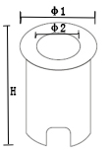
灯具 | 尺寸 | 面盖直径（φ1） | 100mm | 允许偏差 | ±10mm
灯具 | 尺寸 | 高度（H） | 70mm | 允许偏差 | ±7mm
灯具 | 尺寸 | 出光面直径（φ2） | 70mm | 允许偏差 | ±7mm
灯具 | 材质 | 灯具外壳 | 压铸铝灯体，不锈钢面盖
灯具 | 材质 | 出光面 | 须有防眩光措施，配置磨砂防滑钢化玻璃
灯具 | 外壳颜色 |  | 与安装位置的周边环境颜色一致
光学 | 半峰发散角 | —— | 配光要求 |  | 对称配光
光效 | 60lm/W±10
眩光控制 | 根据现场安装环境，选择配置合适的磨砂玻璃，确无眩光。
控制系统 | 无控制，静态

2）18W方形LED造型灯具
灯具 | 外形 | 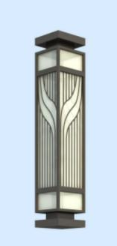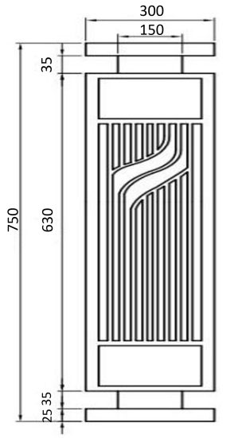
灯具 | 灯具尺寸 | 如图（所有尺寸误差不超过2%）
灯具 | 灯具外壳 | 灯体采用优质不锈钢材质。
灯具 | 透光罩 | 透光部分采用特殊工艺磨砂玻璃灯罩，不易碎，耐老化。密封圈采用进口硅橡胶材料制作。
外壳颜色 |  | 古铜色,可根据采购单位要求更换其他颜色。
光源 | 颗粒形式 | ——
光源 | 颗粒功率 | 整灯功率18w
光源 | 输入电压 | AC220V
光源 | 相关色温 | 3000K
光源 | 显色指数 | 显色指数≥70
光学 | 半峰发散角 | —— | 配光要求 | 漫射形
光效 | 灯具光效≥50lm/W
控制系统 | 无控制，静态
安装 | 采用φ10不锈钢钢管吊装，颜色为古铜色。
备注 | 为保证灯具安全性，需配置防坠落装置

3）10W立方体LED草坪灯
灯具 | 外形尺寸 | 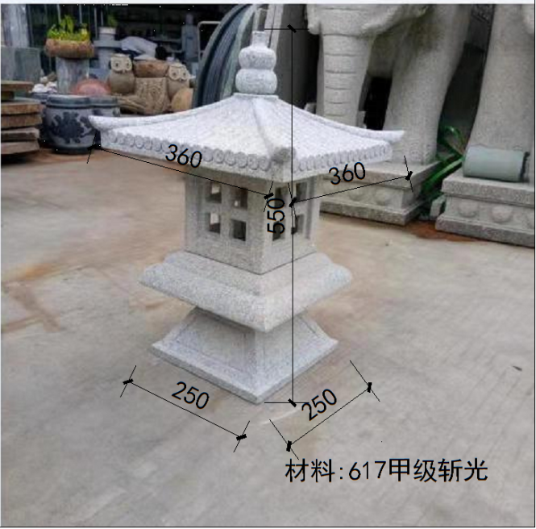
灯具 | 外形尺寸 | 如图（误差不超过2%）
灯具 | 材质 | 灯具外壳 | 617甲级斩光优质石材
灯具 | 材质 | 透光灯罩 | 6mm厚透光亚克力板
灯具 | 材质 | 灯泡支架 | 装配铝合金
灯具 | 材质 | 安装底板 | 镀锌钢结构
灯具 | 外壳颜色 |  | 石材本色
灯具 | 光源 | 颗粒形式 | ——
灯具 | 光源 | 颗粒功率 | 10-15W LED球泡灯
灯具 | 光源 | 输入电压 | AC220V
灯具 | 光源 | 相关色温 | 3000K
灯具 | 光源 | 彩光波长 | ——
灯具 | 光源 | 显色指数 | 显色指数≥70
光学 | 半峰发散角 | —— | 配光要求 | 漫射形
效果描述 | 表面出光均匀,内部颗粒不可见，不可产生眩光。
光效 | 光源光效≥60lm/W
法兰尺寸 | 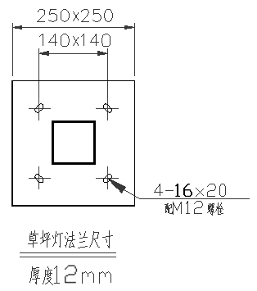（可根据石材合理调整）
控制系统 | 无控制，静态

4）3W方形LED侧壁灯（窄光）
灯具 | 外形  （仅供参考） |  | 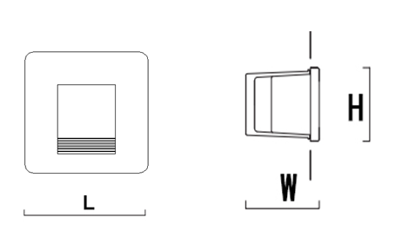
灯具 | 尺寸 | 长度（L） | 75mm | 允许偏差 | ±2mm
灯具 | 尺寸 | 宽度（W） | 90mm | 允许偏差 | ±5mm
灯具 | 尺寸 | 高度（H） | 75mm | 允许偏差 | ±2mm
灯具 | 尺寸 | 出光面尺寸 | 35mm*30mm | 允许偏差 | ±2mm
灯具 | 材质 | 灯具外壳 | 压铸铝
灯具 | 材质 | 出光面 | 须有防眩光措施
灯具 | 外壳颜色 |  | 与安装位置的周边环境颜色一致
光学 | 半峰发散角 | <10° | 配光要求 |  | 对称配光
光效 | ≥60lm/W
眩光控制 | 根据现场安装环境，控制无眩光。
输入电压 | AC220V
控制系统 | 无控制，静态

5）3W方形LED侧壁灯（宽光）
灯具 | 外形  （仅供参考）
灯具 | 尺寸 | 长度（L） | 75mm | 允许偏差 | ±2mm
灯具 | 尺寸 | 宽度（W） | 90mm | 允许偏差 | ±5mm
灯具 | 尺寸 | 高度（H） | 75mm | 允许偏差 | ±2mm
灯具 | 尺寸 | 出光面尺寸 | 35mm*30mm | 允许偏差 | ±2mm
灯具 | 材质 | 灯具外壳 | 压铸铝
灯具 | 材质 | 出光面 | 须有防眩光措施
灯具 | 外壳颜色 |  | 与安装位置的周边环境颜色一致
光学 | 半峰发散角 | 10x45° | 配光要求 |  | 非对称配光
光效 | ≥60lm/W
眩光控制 | 根据现场安装环境，控制无眩光。
输入电压 | AC220V
控制系统 | 无控制，静态

6）6W/M 线形LED柔性霓虹（通体发光）
灯具 | 外形  （仅供参考） |  | 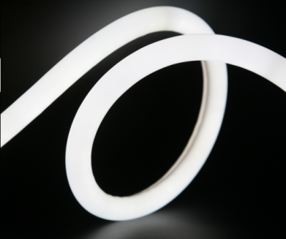
灯具 | 尺寸 | 直径（φ） | 15mm |  | 允许偏差 | ±2mm
灯具 | 材质 |  | 灯体采用特制的散热PVC挤出材料,  最小可剪单元长度≤1000mm
灯具 | 外壳颜色 |  | 乳白扩散
灯具 | 安装形式 |  | 固定夹安装
灯具 | 光源 | LED数量 | 108灯/M
光学 | 半峰发散角 | 120° |  | 配光要求 |  | 表面发光均匀无暗区
光效 | 灯具光效≥35lm/W
控制系统 | 无控制，静态。
供电半径 | 两侧分别驱动大于50m，合计大于100m。

